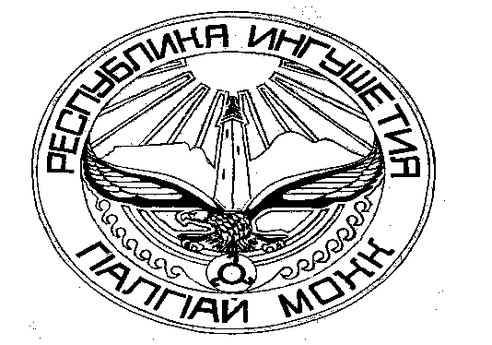

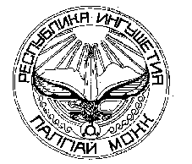
Республика Ингушетия ГIалгIай Республика

Территориальный фонд обязательного
медицинского страхования

ГIАЛГIАЙЧЕН ЙИНЗА ЯРГЬЙОАЦА МЕДИЦИНСКИ СТРАХОВАНИ ФОНД

386103, г.Назрань, ул.Московская, 35
тел.: (8732) 22-21-30, факс: 22-19-00

ПРИКАЗ

«_____»_________2013г. г. Назрань №_______

В целях реализации положений Федерального закона от 25 декабря 2008 года №273-ФЗ «О противодействии коррупции», Указа Президента Российской Федерации от 2 апреля 2013 г. № 309 "О мерах по реализации отдельных положений Федерального закона "О противодействии коррупции", Постановления Правительства Российской Федерации от 9 января 2014 г. № 10 «О порядке сообщения отдельными категориями лиц о получении подарка в связи с их должностным положением или исполнением ими служебных (должностных) обязанностей, сдачи и оценки подарка, реализации (выкупа) и зачисления средств, вырученных от его реализации», а также в соответствии с письмом Федерального фонда обязательного медицинского страхования № 2475/60-и от 5 мая 2014 года,

П р и к а з ы в а ю:
- Утвердить Кодекс этики и служебного поведения работников Территориального фонда обязательного медицинского страхования Республики Ингушетия (приложение №1);
- Утвердить Положение об обмене деловыми подарками и знаками делового гостеприимства Территориального фонда обязательного медицинского страхования Республики Ингушетия (приложение №2);
- Утвердить состав комиссии по предупреждению коррупционных правонарушений Территориального фонда обязательного медицинского страхования Республики Ингушетия (приложение №3);
- Утвердить Положение о комиссии по предупреждению коррупционных правонарушений Территориального фонда обязательного медицинского страхования Республики Ингушетия (приложение №4);
- Отделу по работе с персоналом (Алмазовой Ф.И.) ознакомить всех работников ТФОМС РИ с данным приказом, а также с перечнем нормативных документов регламентирующих вопросы предупреждения и противодействия коррупции (приложение №5);
- Контроль за исполнением настоящего приказа оставляю за собой.

Директор М.Б. Мальсагов

